Отчёт к 4 этапу проекта

Сайт-визитка

Четвергова мария Викторовна

Содержание

# 1 Задание

Заполнить несколько разделов сайта, оставить ссылки и написать посты

# 2 Выполнение

1. Сначала я написала пост по прошедшей неделе

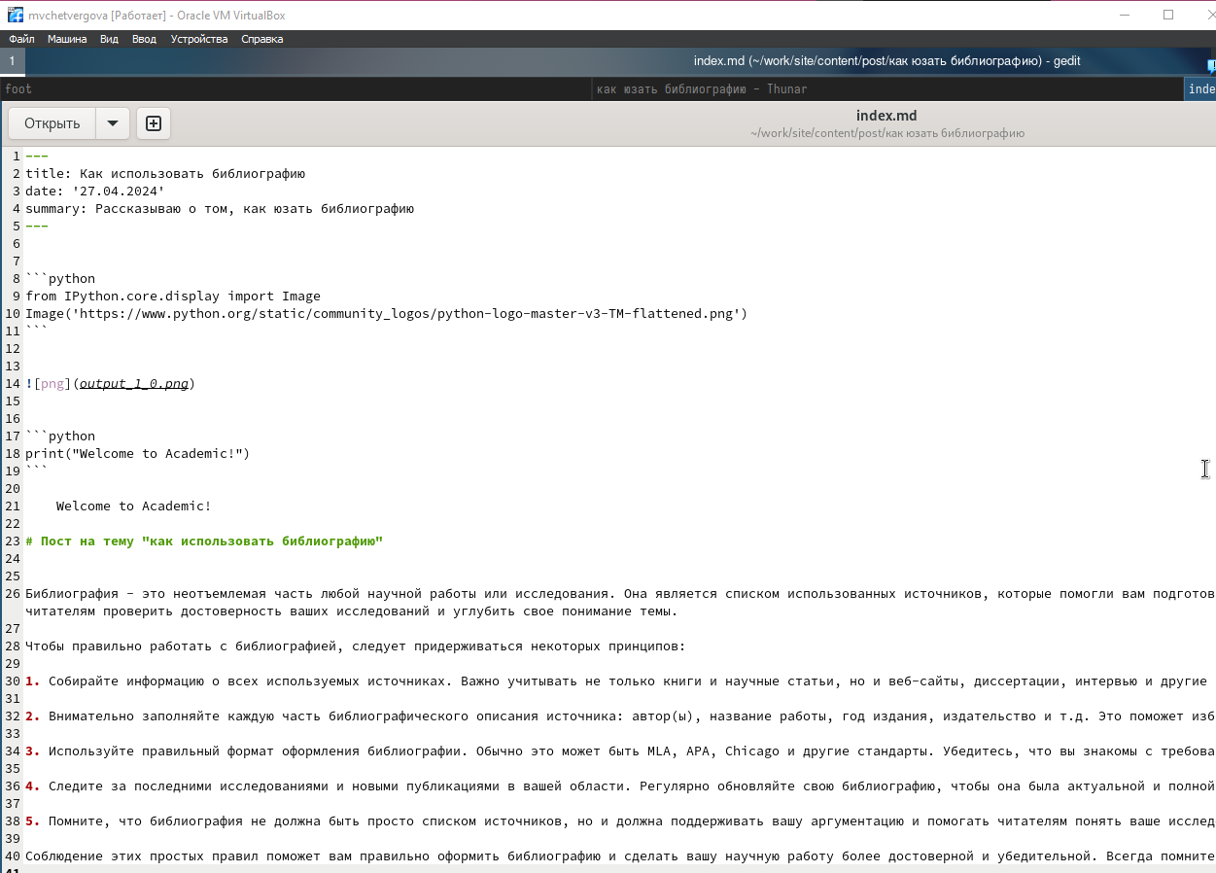

Рис. 1: Пост по прошедшей неделе

1. Затем я написала пост на тему использования библиографии

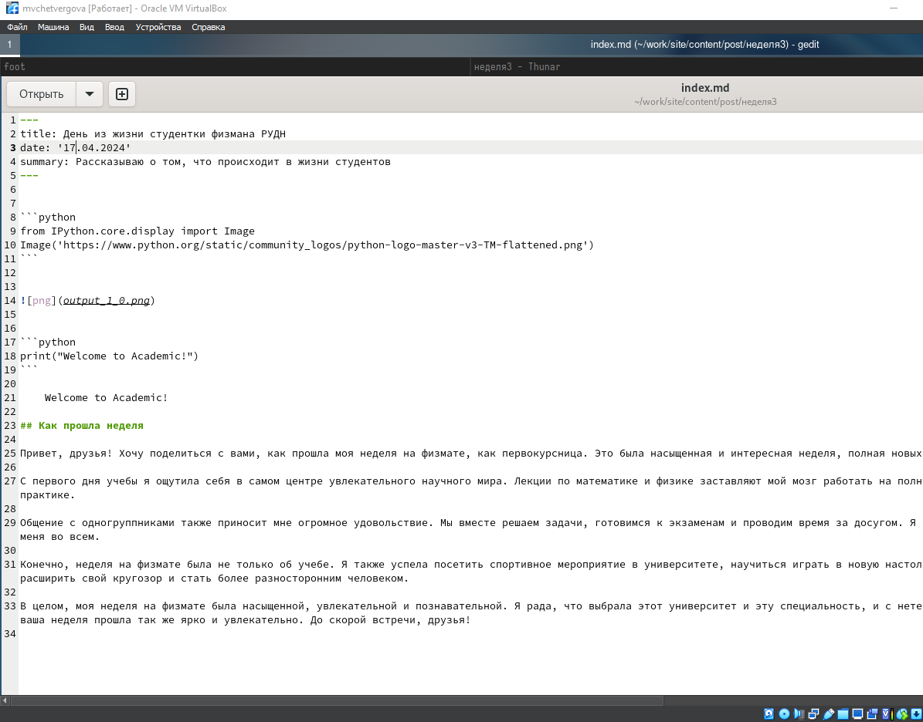

Рис. 2: Пост по теме

1. После этого я оставила ссылки на необходимые сайты

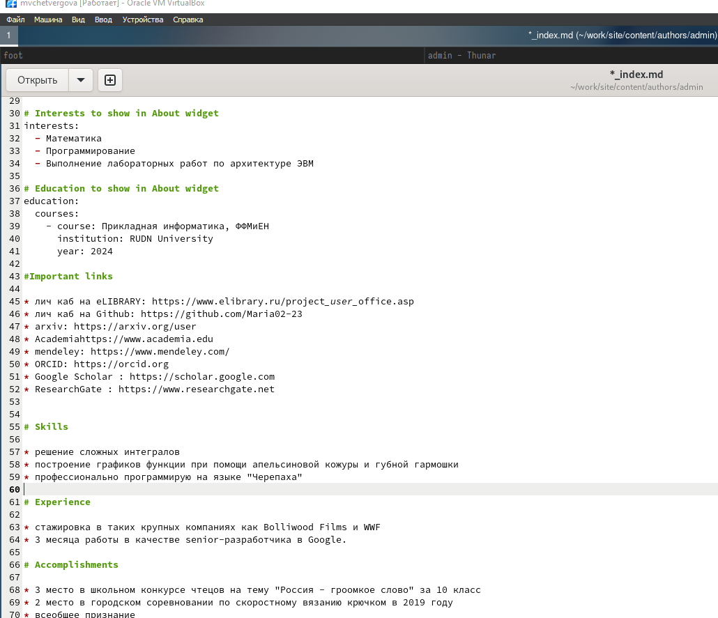

Рис. 3: Ссылки на сайты

# 3 Вывод

В ходе выполнения этого этапа я заполнила разделы сайта ::: {#refs} :::